NEXYS 4 开发板上的实现
王一枭
开发板上的实现，使用vivado编写Verilog代码，最终生成比特流烧入板子。Verilog代码中分为两个主要模块：RISCV CPU模块和vga显示模块。
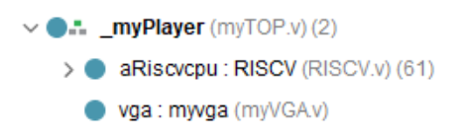
CPU模块采用“logisim转verilog”软件实现，vga模块代码参考网上的vga模块介绍资料并且实现自己的算法实现。

- CPU模块的实现
最初，我尝试直接将原电路输出为Verilog代码，但是一直无法达到预期的效果。用Verilog生成原理图观察，发现中断信号生成与logisim中原本的连线相去甚远，连线十分混乱。究其原因，发现转换软件转出的D触发器的代码接口很混乱，在连线时接口没有接到对应的位置。对比图如下：

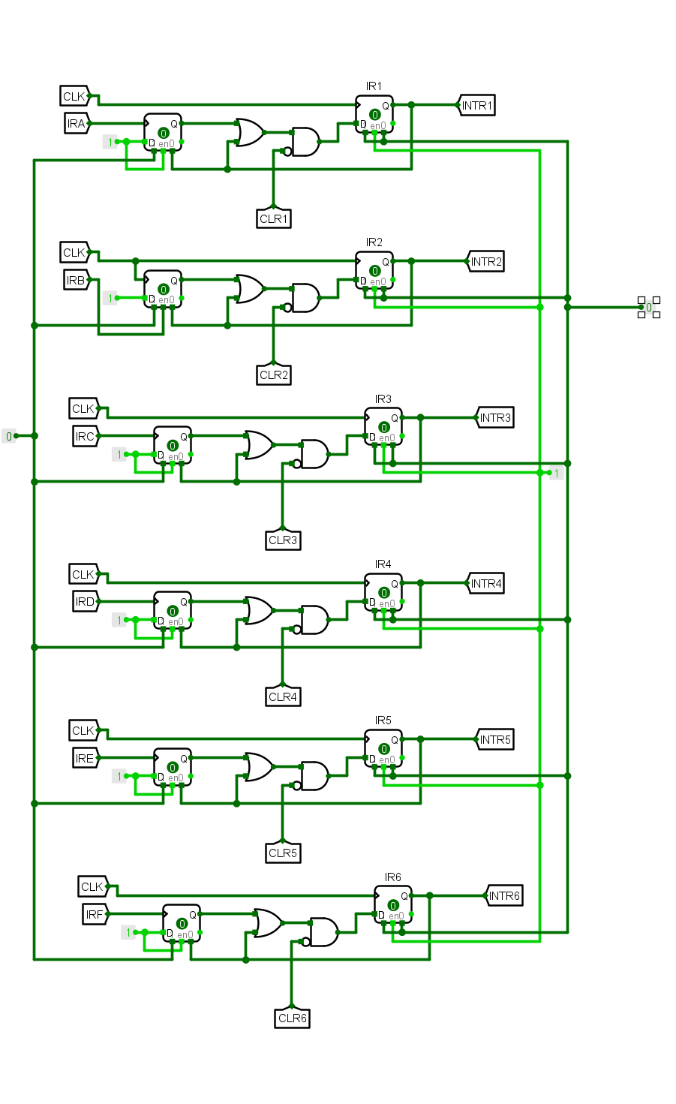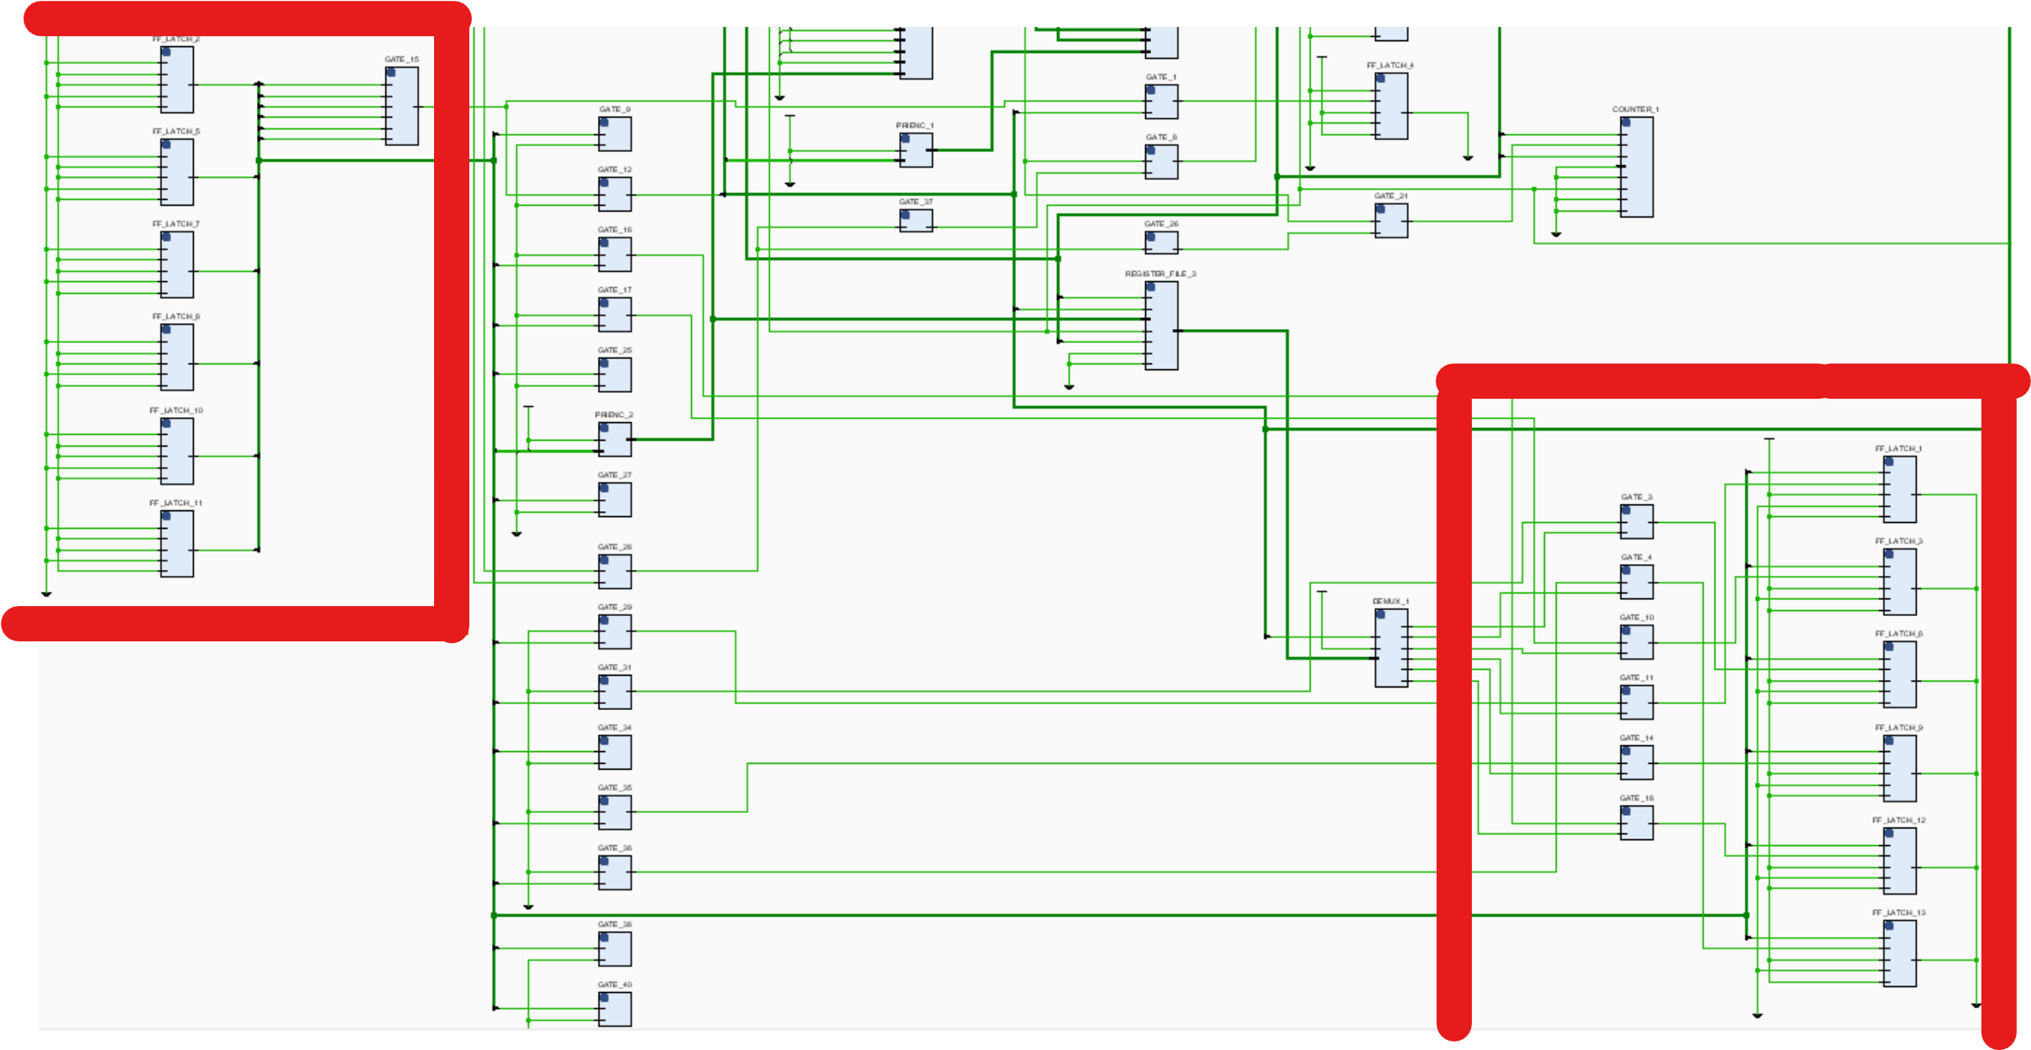
然后我尝试将含有D触发器的模块（中断信号的生成、中断使能控制）重新封装，防止含有D触发器的模块连线混乱导致污染整个电路，然后再更改所封装好的模块中混乱的连线。更改后的代码如下：
- D触发器：
`timescale 1ns/1ps
module D_Flip_Flop( Clock,
D,
Preset,
Reset,
Q);
parameter ActiveLevel = 1;
input Clock;
input D;
input Preset;
input Reset;
output Q;
reg s_next_state;
always@(posedge Clock or posedge Reset or posedge Preset) begin
if(Reset)
s_next_state=0;
else if(Preset)
s_next_state=1;
else s_next_state=D;
end
assign Q=s_next_state;
endmodule
- 中断信号生成电路：
`timescale 1ns/1ps
module INTRsignalGEN( CLK,
CLR1,
CLR2,
CLR3,
CLR4,
CLR5,
CLR6,
IRA,
IRB,
IRC,
IRD,
IRE,
IRF,
INTR1,
INTR2,
INTR3,
INTR4,
INTR5,
INTR6);
input CLK;
input CLR1;
input CLR2;
input CLR3;
input CLR4;
input CLR5;
input CLR6;
input IRA;
input IRB;
input IRC;
input IRD;
input IRE;
input IRF;
output INTR1;
output INTR2;
output INTR3;
output INTR4;
output INTR5;
output INTR6;
wire clk;
wire intr3;
wire intr2;
wire clr1;
wire intr1;
wire clr6;
wire clr5;
wire clr2;
wire clr3;
wire IRb;
wire intr4;
wire IRe;
wire intr5;
wire IRc;
wire clr4;
wire IRf;
wire IRa;
wire IRd;
wire intr6;
wire DFFA_out,DFFB_out,DFFC_out,DFFD_out,DFFE_out,DFFF_out;
wire DFFA1_out,DFFB1_out,DFFC1_out,DFFD1_out,DFFE1_out,DFFF1_out;
assign clr1 = CLR1;
assign clr2 = CLR2;
assign clr3 = CLR3;
assign clr4 = CLR4;
assign clr5 = CLR5;
assign clr6 = CLR6;
assign IRa = IRA;
assign IRb = IRB;
assign IRc = IRC;
assign IRd = IRD;
assign IRe = IRE;
assign IRf = IRF;
assign clk = CLK;
assign INTR2 = DFFB1_out;
assign INTR4 = DFFD1_out;
assign INTR6 = DFFF1_out;
assign INTR1 = DFFA1_out;
assign INTR5 = DFFE1_out;
assign INTR3 = DFFC1_out;
D_Flip_Flop #(.ActiveLevel(1))
DFFA (.Clock(IRa),
.D(1'b1),
.Preset(1'b0),
.Q(DFFA_out),
.Reset(DFFA1_out)
);
D_Flip_Flop #(.ActiveLevel(1))
DFFA1 (.Clock(clk),
.D((DFFA_out || DFFA1_out) && (~clr1)),
.Preset(1'b0),
.Q(DFFA1_out),
.Reset(1'b0)
);
D_Flip_Flop #(.ActiveLevel(1))
DFFB (.Clock(IRb),
.D(1'b1),
.Preset(1'b0),
.Q(DFFB_out),
.Reset(DFFB1_out)
);
D_Flip_Flop #(.ActiveLevel(1))
DFFB1 (.Clock(clk),
.D((DFFB_out || DFFB1_out) && (~clr2)),
.Preset(1'b0),
.Q(DFFB1_out),
.Reset(1'b0)
);
D_Flip_Flop #(.ActiveLevel(1))
DFFC (.Clock(IRc),
.D(1'b1),
.Preset(1'b0),
.Q(DFFC_out),
.Reset(DFFC1_out)
);
D_Flip_Flop #(.ActiveLevel(1))
DFFC1 (.Clock(clk),
.D((DFFC_out || DFFC1_out) && (~clr3)),
.Preset(1'b0),
.Q(DFFC1_out),
.Reset(1'b0)
);
D_Flip_Flop #(.ActiveLevel(1))
DFFD (.Clock(IRd),
.D(1'b1),
.Preset(1'b0),
.Q(DFFD_out),
.Reset(DFFD1_out)
);
D_Flip_Flop #(.ActiveLevel(1))
DFFD1 (.Clock(clk),
.D((DFFD_out || DFFD1_out) && (~clr4)),
.Preset(1'b0),
.Q(DFFD1_out),
.Reset(1'b0)
);
D_Flip_Flop #(.ActiveLevel(1))
DFFE (.Clock(IRe),
.D(1'b1),
.Preset(1'b0),
.Q(DFFE_out),
.Reset(DFFE1_out)
);
D_Flip_Flop #(.ActiveLevel(1))
DFFE1 (.Clock(clk),
.D((DFFE_out || DFFE1_out) && (~clr5)),
.Preset(1'b0),
.Q(DFFE1_out),
.Reset(1'b0)
);
D_Flip_Flop #(.ActiveLevel(1))
DFFF (.Clock(IRf),
.D(1'b1),
.Preset(1'b0),
.Q(DFFF_out),
.Reset(DFFF1_out)
);
D_Flip_Flop #(.ActiveLevel(1))
DFFF1 (.Clock(clk),
.D((DFFF_out || DFFF1_out) && (~clr6)),
.Preset(1'b0),
.Q(DFFF1_out),
.Reset(1'b0)
);
Endmodule
- 中断使能控制电路：
timescale 1ns/1ps
module IRIECTRL( CLK,
INTR1,
INTR2,
INTR3,
INTR4,
INTR5,
INTR6,
uret,
INTR);
input CLK;
input INTR1;
input INTR2;
input INTR3;
input INTR4;
input INTR5;
input INTR6;
input uret;
output INTR;
wire clk = CLK;
wire INTRX = INTR1 || INTR2 || INTR3 || INTR4 || INTR5 || INTR6;
wire D1_out;
D_Flip_Flop #(.ActiveLevel(1))
D1 (.Clock(clk),
.D(~INTRX || uret),
.Preset(1'b0),
.Q(D1_out),
.Reset(1'b0)
);
assign INTR = INTRX && D1_out;
endmodule

经检查原理图，与logisim中完全一致。对比图如下：
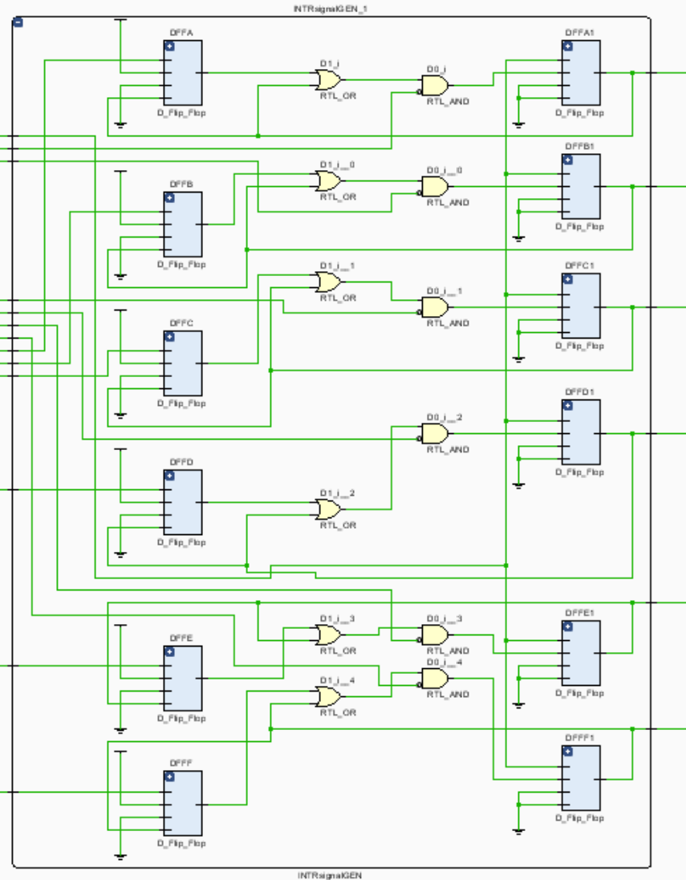与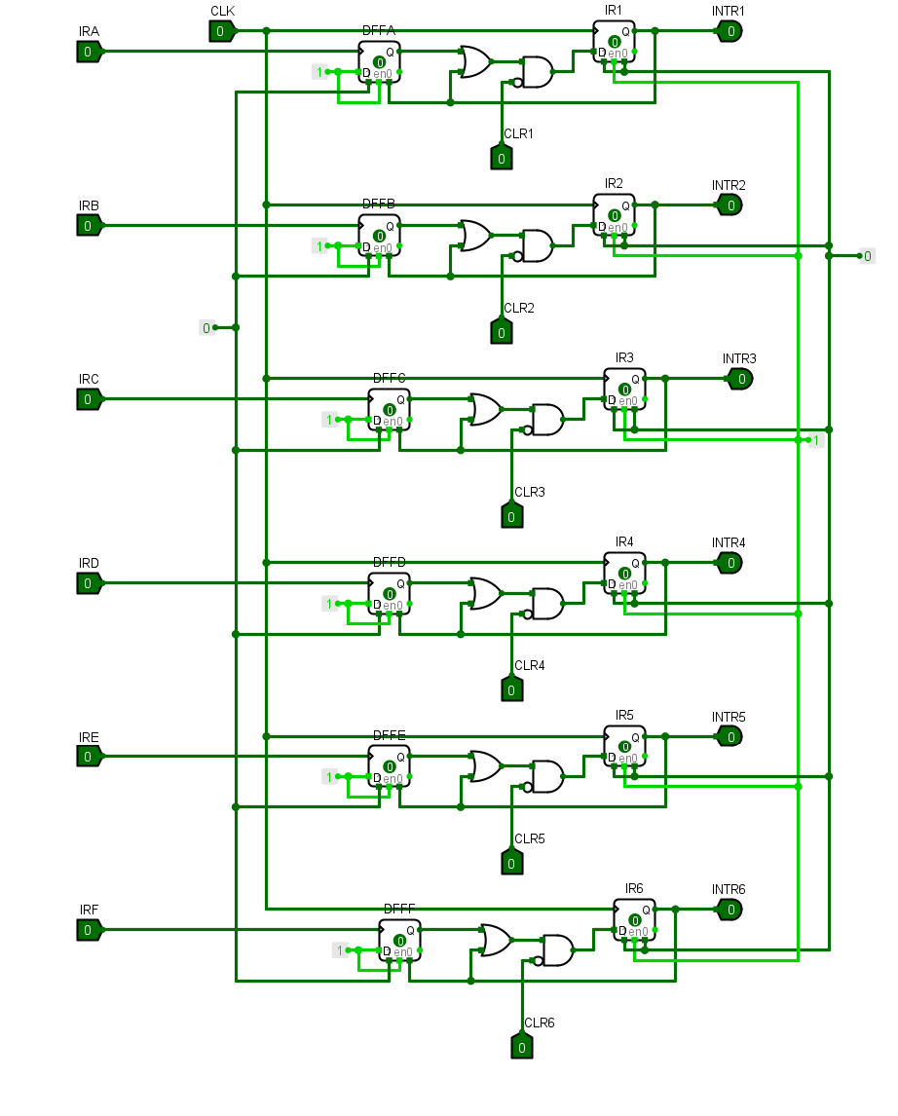
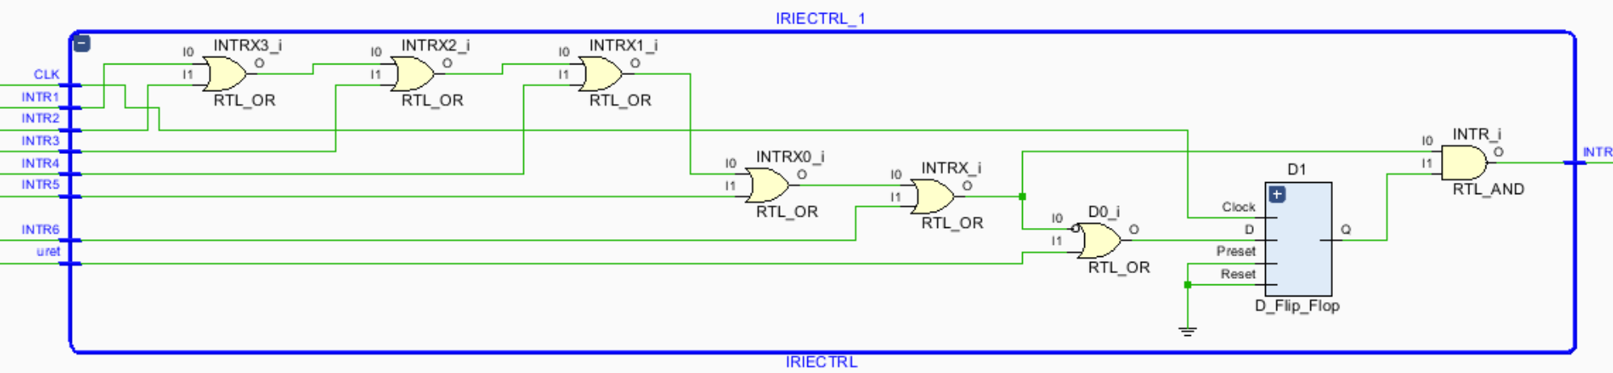
与
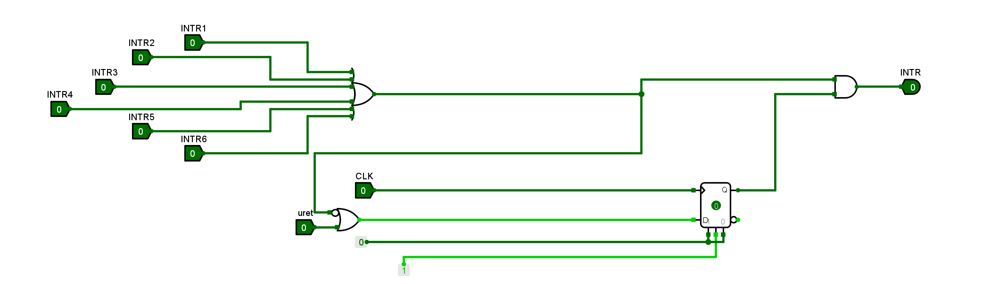
至此，CPU模块的设计基本结束。
- VGA模块的实现
查阅相应VGA接口资料后，组内课设的算法均由我自己设计实现，因此可能难免会有疏漏之处。以下描述我的实现思路：
  - 显示区域的划分
我们组实现一个32*32像素块的迷宫，对应的我的思路是用一个[1023：0]的reg数组来记录每个区域的位置，代码如下：
integer i,j;
always@(posedge clk) begin
for(i = 0; i < 32; i = i+1) begin
for(j = 0; j < 32; j = j+1) begin
dis[i*32+j] = ((xpos>=704-15-j*15)&&(xpos<=704-j*15))&&((ypos>=515-i*15-15)&&(ypos<=515-i*15));
end
end
end
dis数组中每一个元素记录一个像素块的区域信息。测试时，让所有像素块全亮，测试结果如下
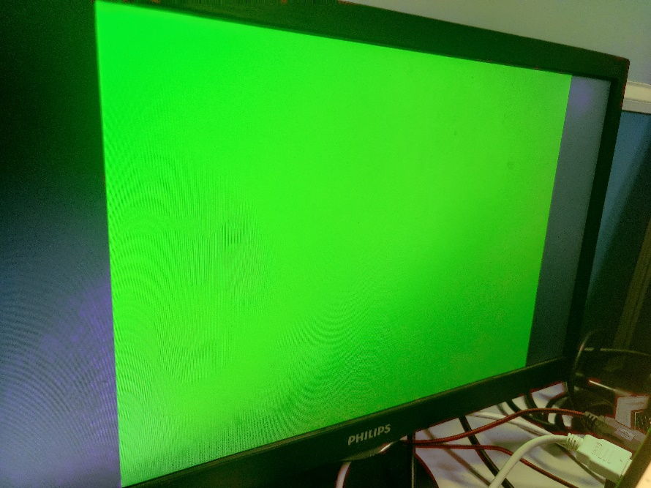
在实际显示的过程中，需要传递一个区块的亮暗信息，对应于logisim中使用32根[31:0]线路，在此我们从CPU传递一个reg [31:0]R[31:0]数组，即一个32位数组，每个元素对应一个32位二进制数字，其含义为显示器上该行的亮暗，对应位为1代表亮，对应位为0代表暗。测试时，先自己定义一个32*32的数组，全部赋值1，任选2个元素赋值0，理论上应该看到屏幕上出现两个暗块。实际效果：
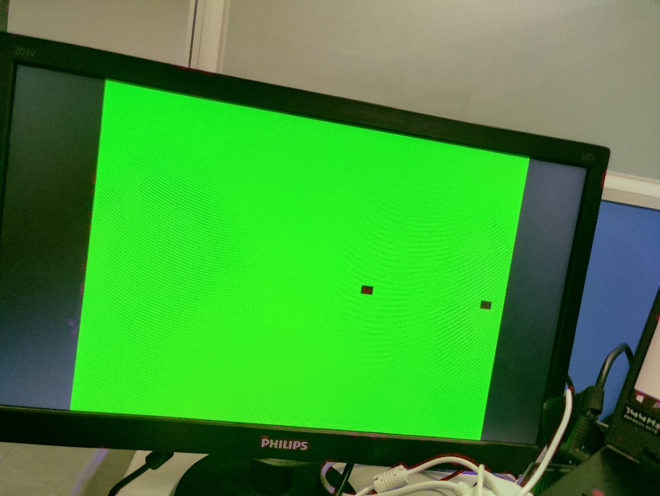
说明已经实现了屏幕显示区域32*32的划分！
实际的实现方法更加复杂一些，起初我使用一个标记位green来记录此时vga扫描到的像素点对应的亮暗，使用循环赋值语句
integer ii;
always@(posedge clk) begin
for(ii = 0; ii < 32*32; ii = ii+1) begin
green = green | (dis[ii] && display[ii]); //display[ii]为1说明此处有像素点需要显示
end
end
解释一下，green从第一个显示像素块遍历到最后一个显示像素块，持续进行或运算，实现的功能是若有区域需要显示，那么green标记为1，此刻显色。
但是实际操作的过程中，显示器完全黑屏，并没有达到预期的目标。经独立思考，green作为一个寄存器类型变量，无法对自己进行连续赋值。于是我定义了一个1025位的寄存器类型数组green，每次循环给更高位赋值并将当前位置零（方便下一clk的显色，防止当前clk的寄存器缓存污染下一时刻）。代码如下：
integer ii;
always@(posedge clk) begin
for(ii = 0; ii < 32*32; ii = ii+1) begin
green[ii+1] = green[ii] | (dis[ii] && display[ii]); //display[ii]为1说明此处有像素点需要显示
green[ii] = 0;
end
end
再次生成比特流，出现了预期的效果：

以下代码实现rgb显色，经查阅资料实现，并没有过多的个人设计：
assign green[0] = green[32*32];
assign green[1] = green[32*32];
assign green[2] = green[32*32];
assign green[3] = green[32*32];
约束文件进行如下绑定：
set_property -dict { PACKAGE_PIN C6 IOSTANDARD LVCMOS33 } [get_ports { green[0] }]; #IO_L1P_T0_AD4P_35 Sch=vga_g[0]
set_property -dict { PACKAGE_PIN A5 IOSTANDARD LVCMOS33 } [get_ports { green[1] }]; #IO_L3N_T0_DQS_AD5N_35 Sch=vga_g[1]
set_property -dict { PACKAGE_PIN B6 IOSTANDARD LVCMOS33 } [get_ports { green[2] }]; #IO_L2N_T0_AD12N_35 Sch=vga_g[2]
set_property -dict { PACKAGE_PIN A6 IOSTANDARD LVCMOS33 } [get_ports { green[3] }]; #IO_L3P_T0_DQS_AD5P_35 Sch=vga_g[3]
至此，我们已经实现了VGA模块实现。
- 顶层模块的编写
顶层模块调用CPU模块和VGA模块，将CPU中的1024位显示数据传递到VGA模块中，并通过VGA模块进行显示，目前实现的效果如下：
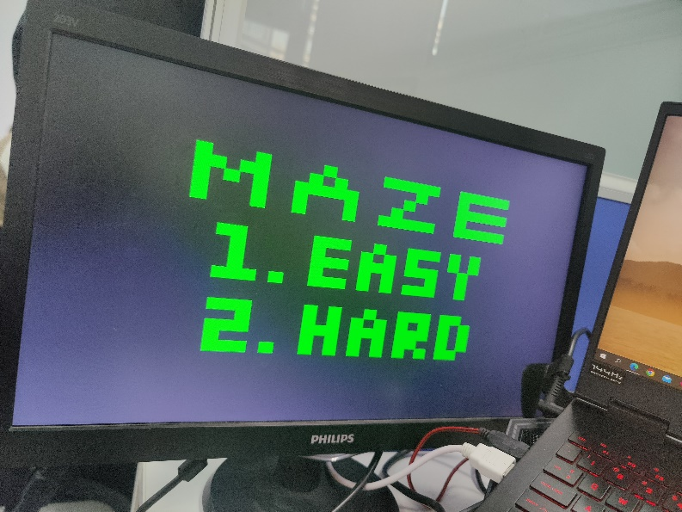
符合logisim中的初始界面：
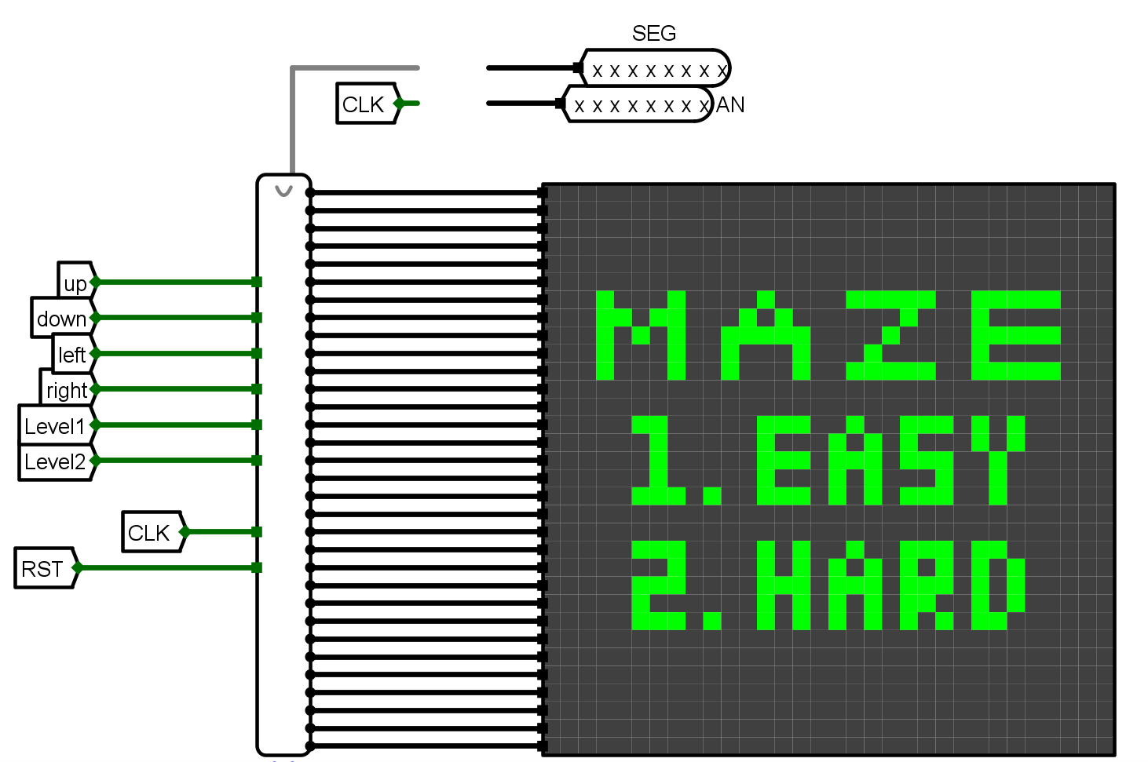
但是目前开发板上还是存在些许问题，比如进入关卡比较困难。目前排查到的原因是verilog中的中断产生与logisim中还是有些许差距，仍然在调试中。

